# Hinzufügen neuer Äquivalenzklassen, inkl. Negativer:

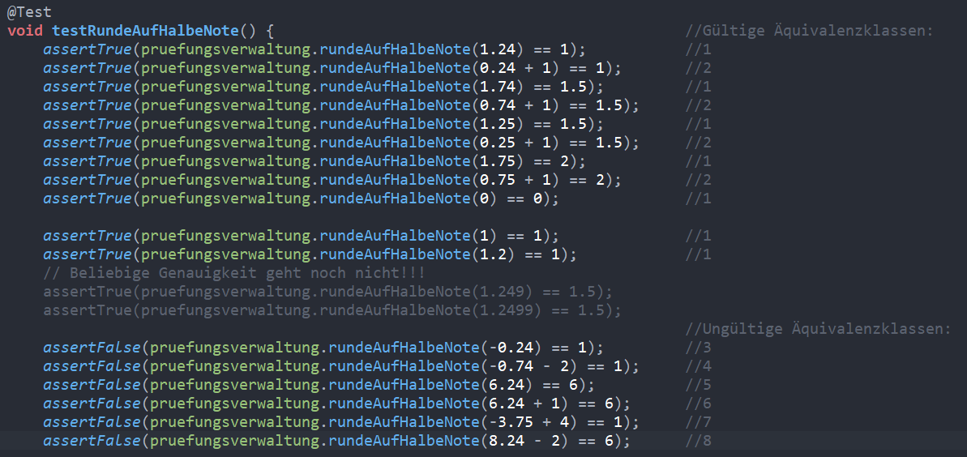

# Dabei wurde ein Fehler entdeckt, die Note 6.24 dürfe es nicht geben. Laut Testresultat wird diese aber (anscheinend) auf 6 gesetzt:

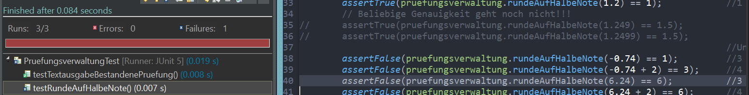

# Einfügen der Änderung: Es wird nun davon ausgegangen, dass nur «gültige Noten», zwischen 1 und 6 gerundet werden. Ist eine Note ungültig, wird sie auf 1 gesetzt (durchgefallen):

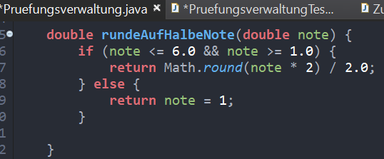

NEU

# Anpassung der Tests:

1. PruefungsverwaltungTest.java

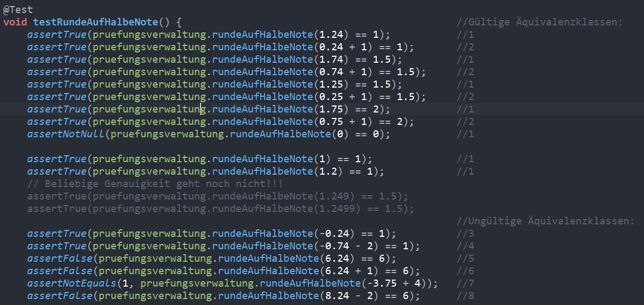

2. ZufaelligeNotengebungTest.java

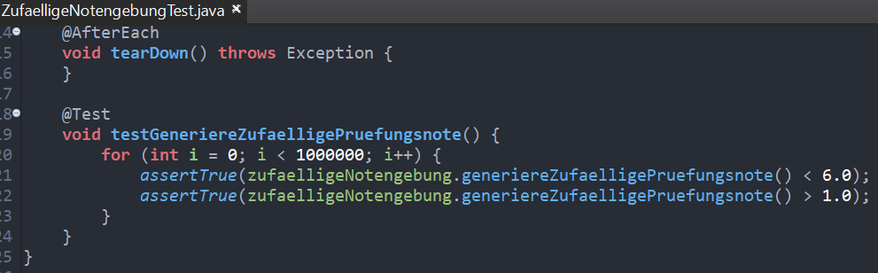

# Testresultate

